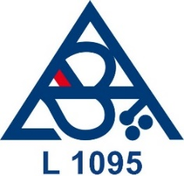
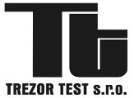
Akreditovaná zkušební laboratoř číslo 1095
společnosti TREZOR TEST s r.o.
Na Vršku 67, 250 67 Klecany, Česká republika
IČ 47544147
DIČ CZ47544147

Číslo přihlášky u ZL/datum
Číslo přihlášky u COV/datum
Číslo objednávky zákazníka
PŘIHLÁŠKA K ODZKOUŠENÍ

Zákazník:  Adresa:  IČ:  DIČ: | Statutární zástupce:  Telefon:  E-mail:
Kontaktní osoba:

Telefon:

E-mail:
Bankovní spojení: | Číslo účtu:  Směrový kód banky:
Identifikace výrobku:

Obchodní název výrobku:

Typ výrobku (typová řada):

Výrobce:

Výrobna nebo umístění výrobku:

Další údaje:

Požadovaná klasifikace výrobku: | Požadavek:
 | Norma:
Termín dodání vzorků:
Specifikace vzorků:

Vyplněním této žádosti:
- Zákazník bere na vědomí, že má možnost uplatnit svoji stížnost na činnost ZL.

- Zákazník souhlasí se zpracováním osobních údajů v souladu s Nařízením Evropského parlamentu a Rady (EU) 2016/679 ze dne 27. dubna 2016 o ochraně fyzických osob v souvislosti se zpracováním osobních údajů a o volném pohybu těchto údajů.

- Zákazník souhlasí s provedením zkoušek odolnosti proti korozi a teplotě v prostorách kooperujících zkušebních laboratoří.

Datum:

_______________________________
Jméno/razítko a podpis zákazníka

Záznamy ZL

Přezkoumání žádosti  SPLNĚNO / NESPLNĚNO | Shoda s žadatelem  SPLNĚNO / NESPLNĚNO | Platná akreditace  SPLNĚNO / NESPLNĚNO
Datum:  Podpis: | Datum:  Podpis: | Datum:  Podpis:

